计算机视觉课程大作业
基于 YOLO11-Pose 与 Qwen-VL-Plus 的智能康复健身辅助系统
基于 UI-PRMD 与 Multi-Stream ST-GCN 的康复动作质量评估
——数据处理、工程整合与 Web 系统实现个人报告

Group 04 | 2026年6月
姓名：唐伟翔
学号：1231002012
个人侧重点：数据预处理、训练流程、前后端联动与系统落地

摘 要
本文从数据处理、训练工程与系统整合的角度，总结本人在 Group 04 项目中的主要工作。围绕 UI-PRMD 数据集，我重点完成了样本解析、统一重采样、Joint / Bone / Motion 三流构建以及 Multi-Stream ST-GCN 训练链路整理；在工程实现层面，参与 Flask + Vue 前后端结构搭建、数据库模型与接口联动，并将图片、视频和摄像头三种动作分析模式统一整合到可演示的 Web 系统中。
关键词：UI-PRMD；ST-GCN；数据预处理；Flask；Vue 3；工程整合

第一章 技术路线与项目整体组织
从项目组织方式看，本次课程大作业采用了比较清晰的“双主线”结构：离线链路负责验证动作质量评估方法本身是否有效，在线链路负责把结果做成可以操作、可以展示、可以记录的系统。这样的拆分让训练与演示各自承担明确任务，也便于组内成员并行推进。
从工程结构上看，项目主要由 `train_stgat_uiprmd.py`、`infer_rehab_folder.py`、`web-flask` 和 `web-vue` 四部分组成。训练脚本负责数据读取、模型训练和评估；推理脚本负责离线目录分析；Flask 负责 RESTful API、数据库和服务编排；Vue 负责前端交互页面和结果展示。我个人的工作主要落在数据处理、训练工程组织和前后端联动这三个环节。
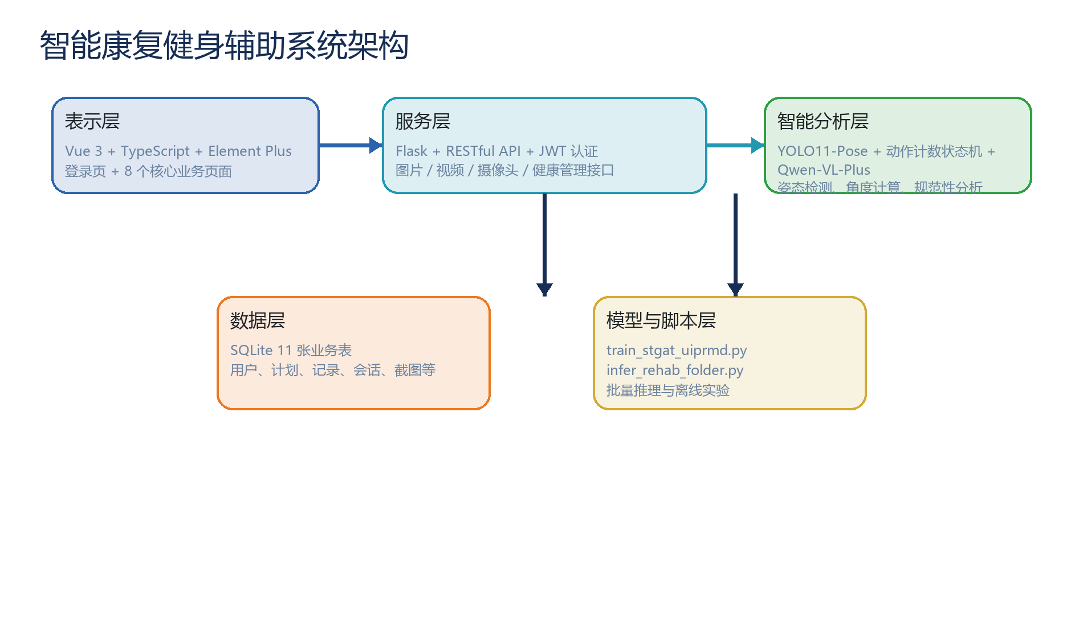
图 1-1 系统整体架构图

第二章 UI-PRMD 预处理与三流构建
训练链路首先需要把 UI-PRMD 中格式各异的动作样本整理成可以统一输入模型的序列。项目通过文件名模式解析动作编号、受试者编号、重复次数和正确性标签，并将原始序列统一重采样为 96 帧，从而保证不同样本可以进入同一批次训练。
在空间建模方面，项目对原始骨骼序列做了中心化和结构归一化处理，尽量减弱个体位置偏移和体型差异的影响。基于归一化后的骨骼数据，再分别构造 Joint、Bone 和 Motion 三种输入流，使模型能够同时利用空间姿态、骨骼拓扑关系和时间变化趋势。
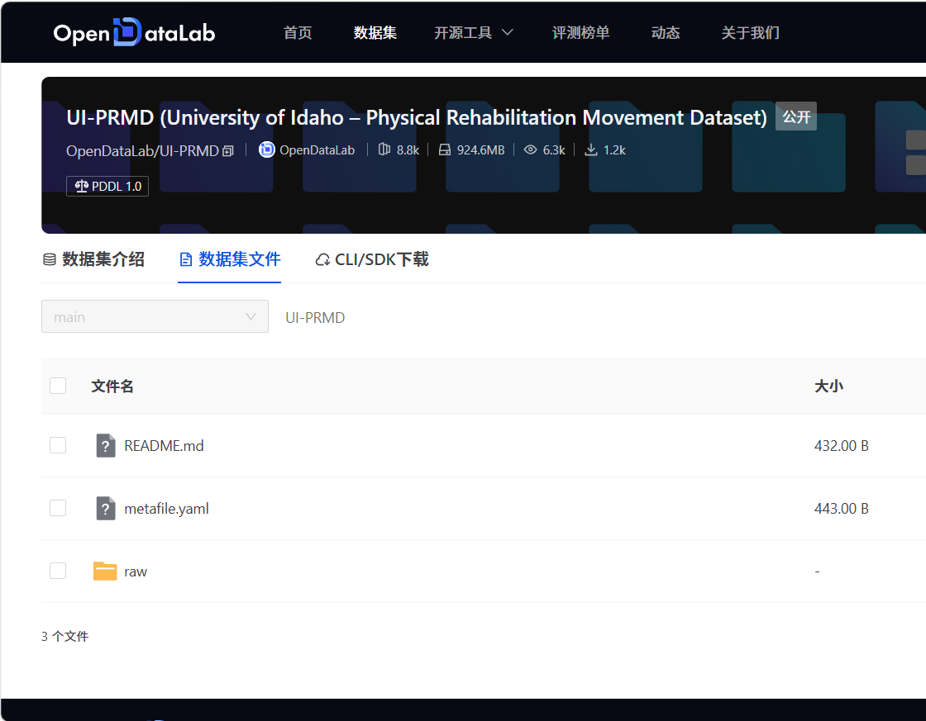
图 2-1 UI-PRMD 数据集页面截图（原稿继承）
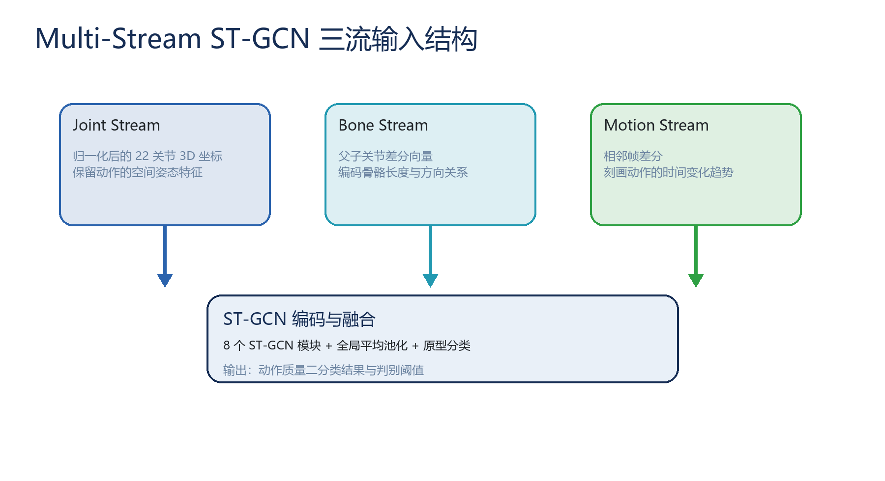
图 2-2 Multi-Stream ST-GCN 三流输入结构
表 2-1 预处理与训练中的关键工程参数
参数 | 取值 / 说明
统一序列长度 | 96 帧
批大小 | 128
训练轮数上限 | 2000
最佳 epoch | 672
评估指标 | Accuracy / F1-score

第三章 Multi-Stream ST-GCN 训练工程
模型部分采用 Multi-Stream ST-GCN，将人体骨骼序列表示为时空图，并在 Joint、Bone、Motion 三种输入流上分别提取特征后再做融合。相较于只使用单一关节坐标，这种结构能够更完整地表达动作随时间的变化与关节间的拓扑关系。
在训练工程上，脚本不仅负责前向训练，还包含阈值搜索、验证集 F1 监控、最佳模型保存和混淆矩阵输出等内容。README 中记录的最终结果为 Accuracy 0.9800、F1-score 0.9799，这表明当前离线骨骼动作质量评估链路已经具备较强的区分能力，也为系统整体答辩提供了比较扎实的实验支撑。
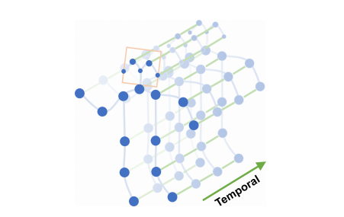
图 3-1 ST-GCN 结构示意图（原稿继承）
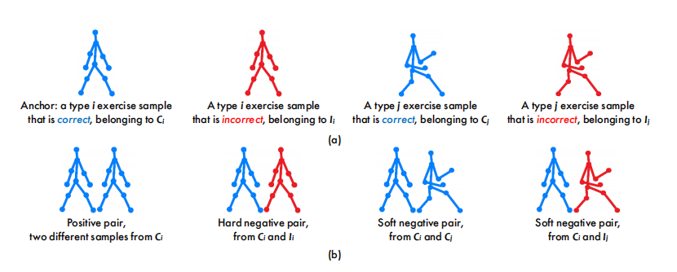
图 3-2 正负样本对示意图（原稿继承）
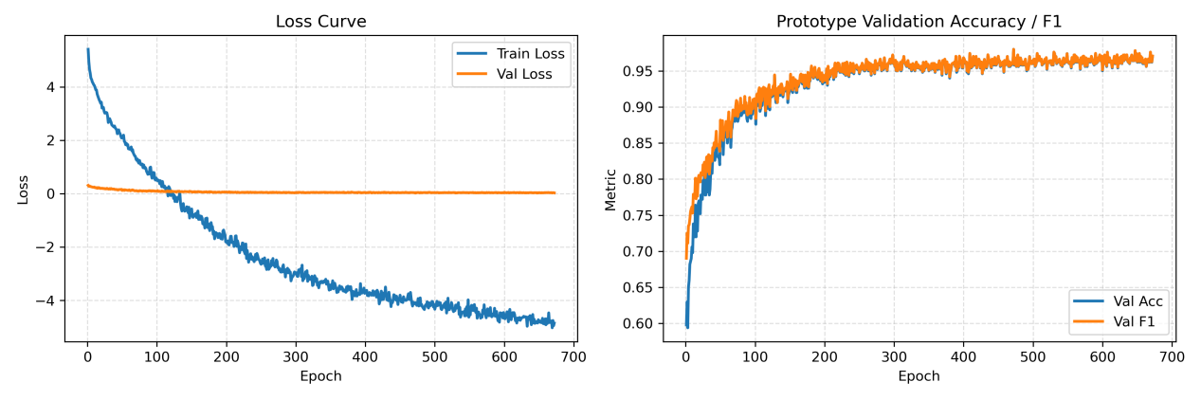
图 3-3 训练损失与验证指标曲线（原稿继承）
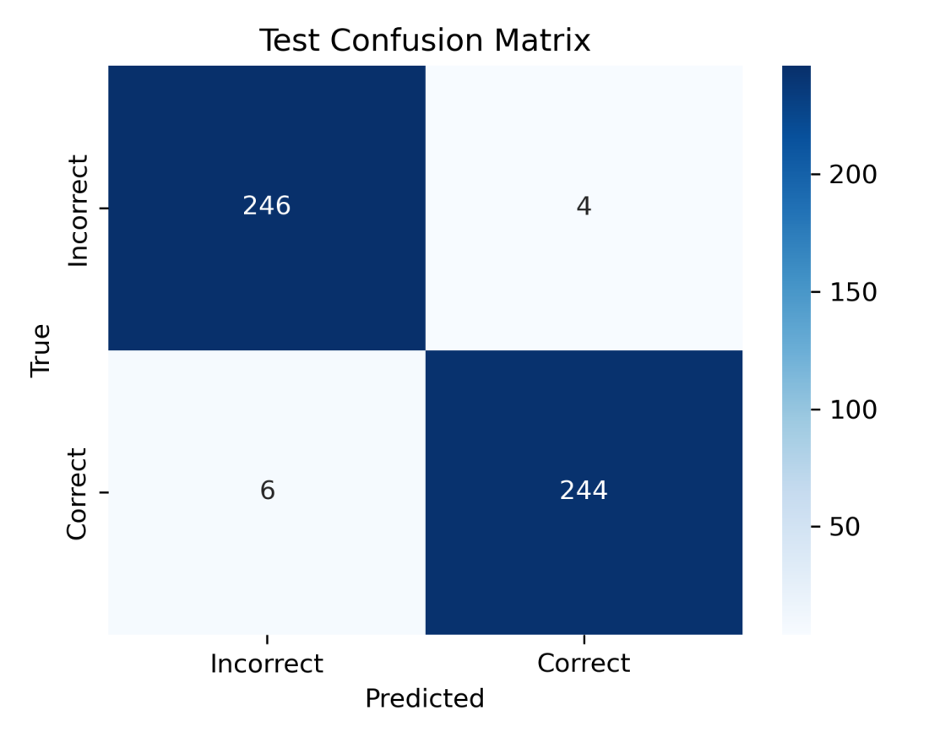
图 3-4 测试集混淆矩阵（原稿继承）
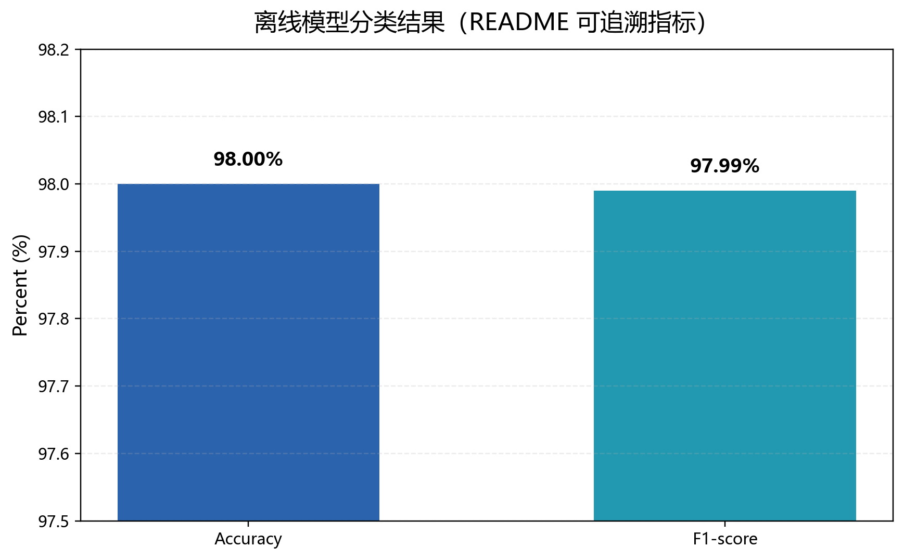
图 3-5 README 指标重绘：离线模型 Accuracy 与 F1

第四章 Flask + Vue 前后端系统设计
前端基于 Vue 3、TypeScript、Element Plus 与 ECharts，后端基于 Flask、SQLAlchemy 和 JWT 认证，形成了比较标准的前后端分离结构。当前路由层面共定义 9 个命名页面，其中包含 1 个登录页和 8 个核心业务页面；数据库层面定义了 11 张业务表，用于承载用户信息、计划管理、图片/视频分析记录、摄像头会话和截图等数据。
我在系统整合中的主要工作，是把动作分析能力包装成稳定可用的 API 与页面交互流程。图片、视频和摄像头三种输入虽然前端入口不同，但在后端服务层会被组织成统一的分析链路；前端页面则负责把上传、处理、进度和结果展示串成一个完整使用流程。
表 4-1 当前 Web 系统可证事实汇总
项目 | 事实
命名前端路由数 | 9
核心业务页面数 | 8
数据库表数 | 11
支持动作数 | 7
检测模式数 | 3

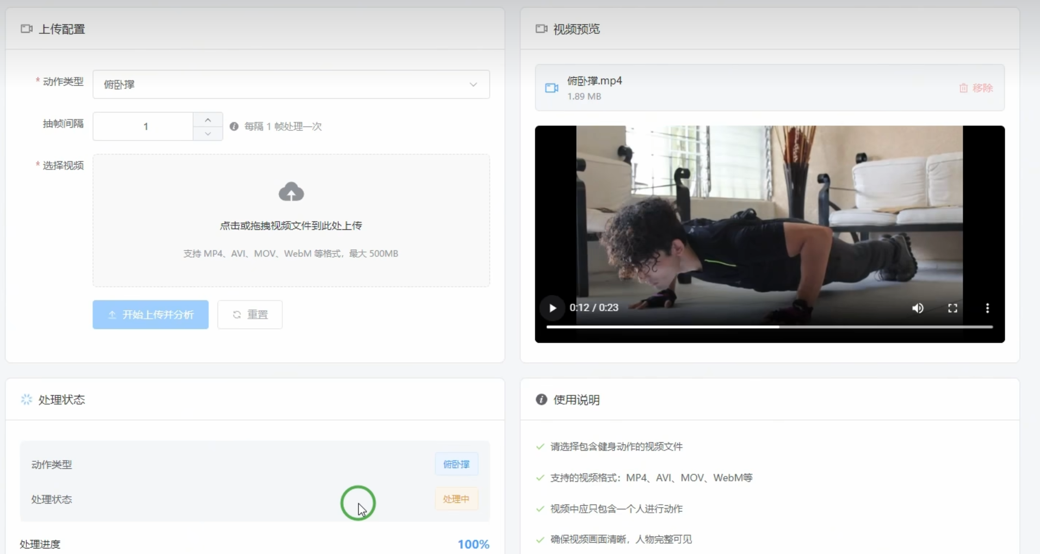
图 4-1 视频分析页面：俯卧撑上传配置与预览
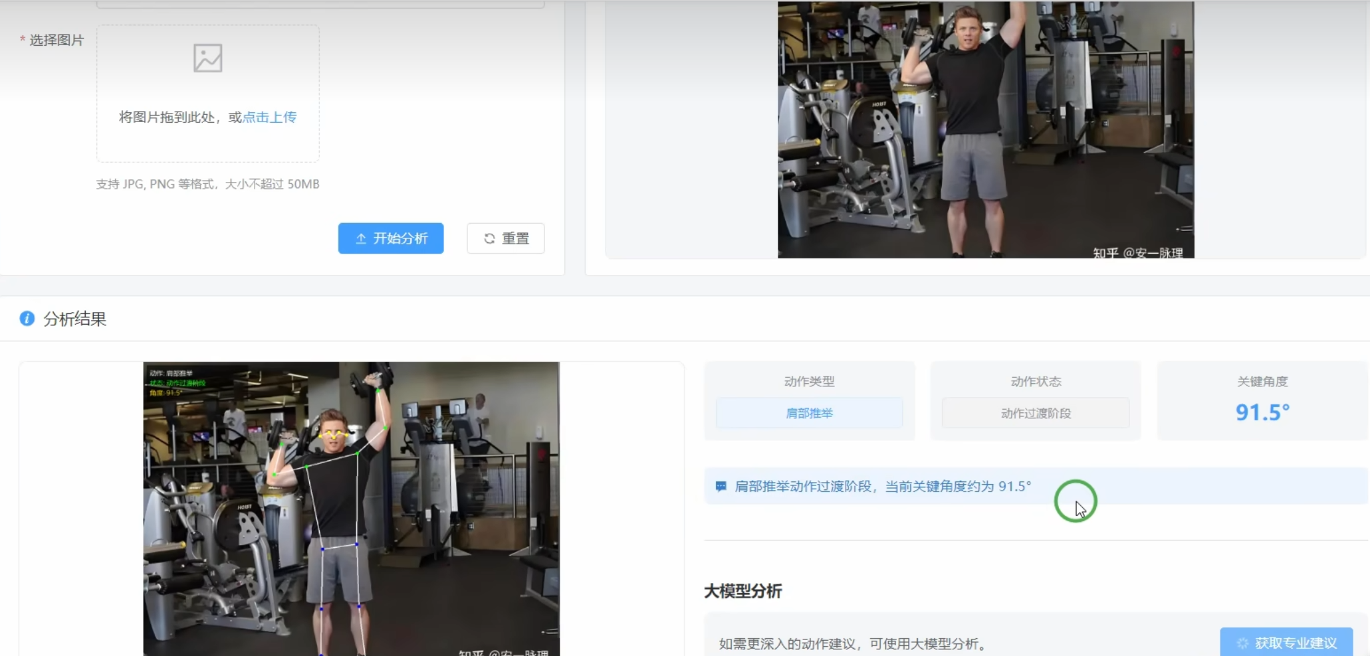
图 4-2 图片分析页面：肩部推举姿态识别与角度结果
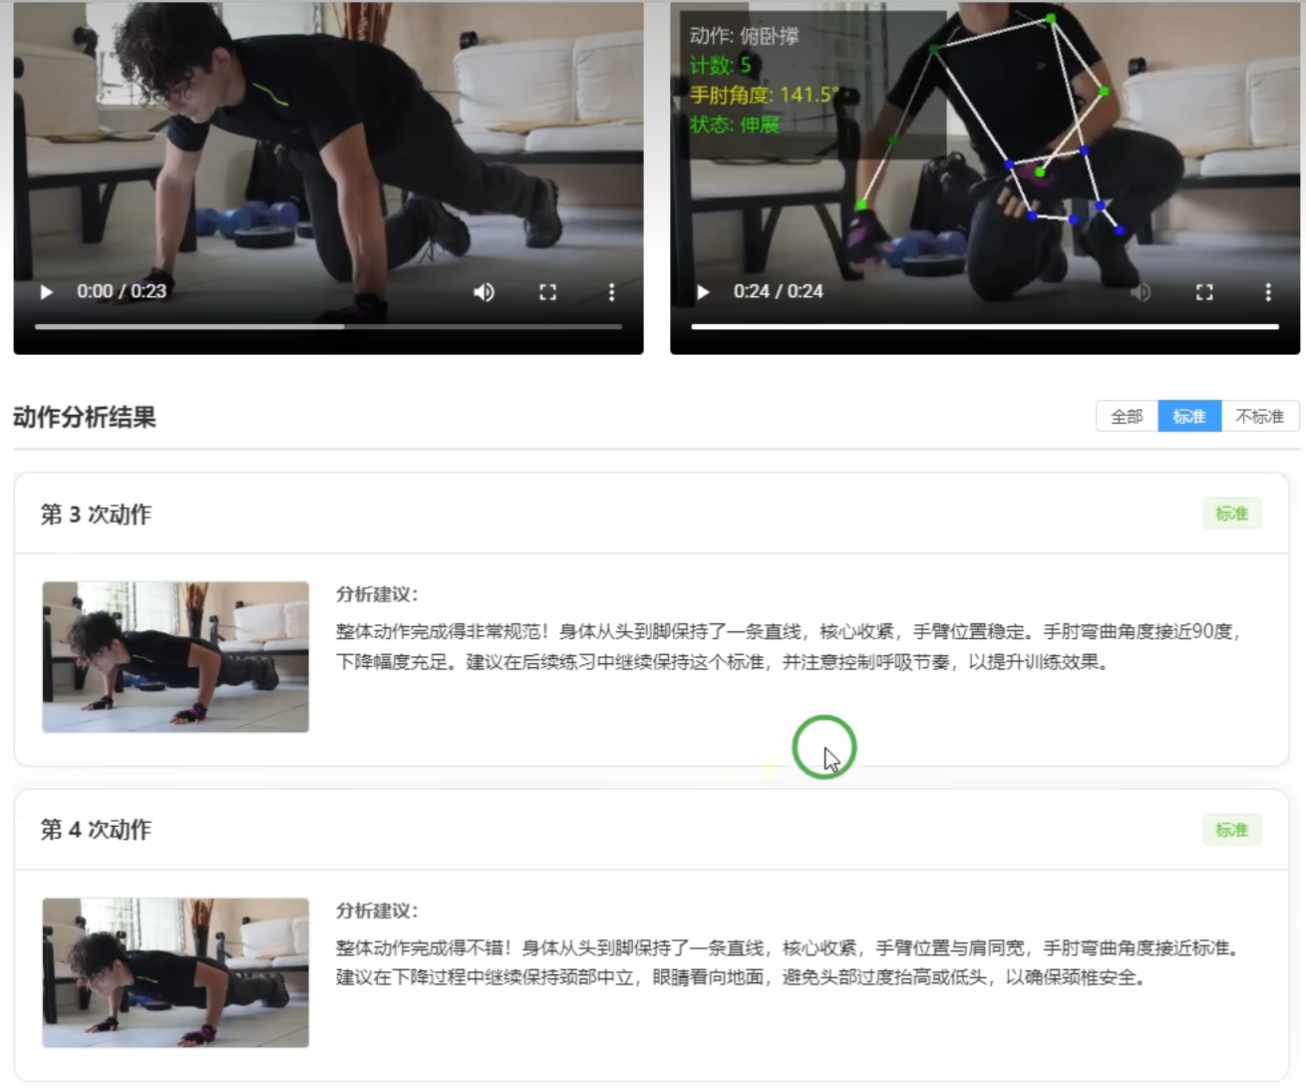
图 4-3 视频分析结果页：俯卧撑动作完成质量反馈

第五章 项目整合与运行链路
从运行链路来看，用户在前端选择动作类型和输入方式后，页面会把文件或视频帧发送到后端；后端完成姿态估计、角度计算、动作计数和结果存储后，再把结构化结果返回前端展示。这样的链路设计让项目不只是“能跑脚本”，而是形成了完整的产品闭环。
训练脚本与 Web 系统之间的桥接，也是这次工程整合最关键的部分。离线训练结果保证项目具备可验证的实验基础，在线系统则把这些能力转成可操作的功能页面。对课程答辩来说，这种“既有实验、又有系统”的形态比单独展示模型或单独展示页面都更完整。
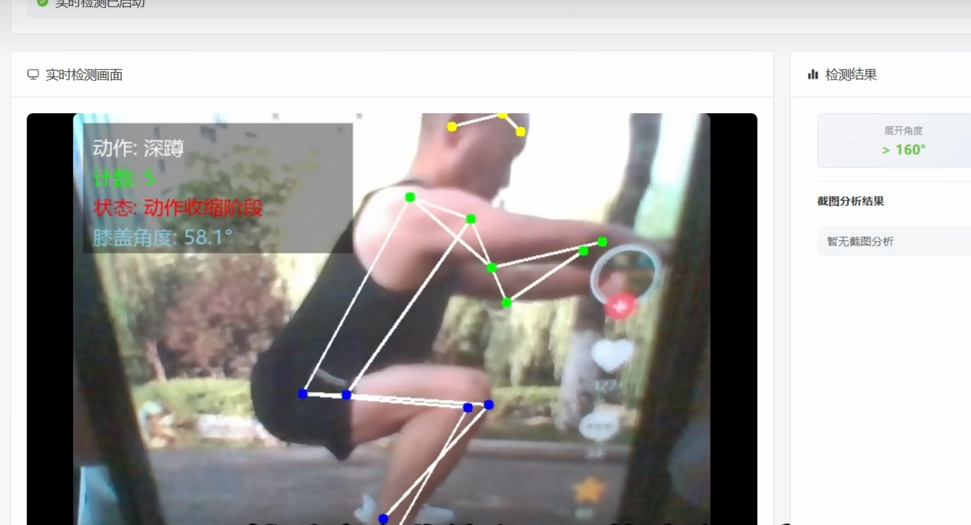
图 5-1 实时检测页面：深蹲动作状态识别示例

第六章 个人贡献与改进方向
我的主要贡献集中在数据预处理、训练工程组织、前后端结构搭建以及多模块整合这几部分。相较于单独实现某一个算法模块，这部分工作更强调链路完整性，即数据能否进入模型、模型结果能否进入接口、接口结果能否稳定展示在页面上。
通过这次实践，我对骨骼动作识别项目的工程链路有了更完整的理解，也意识到“可维护、可展示、可复现实验”与“单个模型能跑通”同样重要。后续如果继续迭代，我会优先补齐实验结果归档、统一运行脚本入口，并进一步减少文档、代码和展示页面之间的口径差异。

参考文献
[1] Yan S, Xiong Y, Lin D. Spatial temporal graph convolutional networks for skeleton-based action recognition[C]//Proceedings of the AAAI Conference on Artificial Intelligence, 2018, 32(1).
[2] Vakanski A, Jun H, Paul D, Baker R. A data set of human body movements for physical rehabilitation exercises[J]. Data, 2018, 3(1): 2.
[3] Karlov M, Abedi A, Khan S S. Rehabilitation exercise quality assessment through supervised contrastive learning with hard and soft negatives[J]. Medical & Biological Engineering & Computing, 2025, 63(1): 15-28.
[4] Khosla P, Teterwak P, Wang C, et al. Supervised contrastive learning[C]//Advances in Neural Information Processing Systems, 2020, 33: 18661-18673.
[5] Ultralytics. YOLO11 Pose Estimation Documentation[EB/OL].
[6] Qwen Team. Qwen-VL: A Versatile Vision-Language Model[EB/OL].

